１．ハリウッドはテンセントと手を携えてストリーミングサービスを提供することにより海賊版を取り締まる
「フィナンシャル·タイムズ」ウェブサイトの4月27日付けの報道によると、ハリウッドの主流映画会社はテンセント社と提携を展開し、Netflixに似ているインタネットストリーミングサービスを開発し、目標としては、映画が米国で公演された二週間後に、ストリーミングの形で、映画資源を中国各地のユーザー家庭に伝送し、これをもって海賊版を取り締まる。
- 最高法院は事例月例公表制度を立ち上げ、第一陣の二件の知的財産権事件を公表
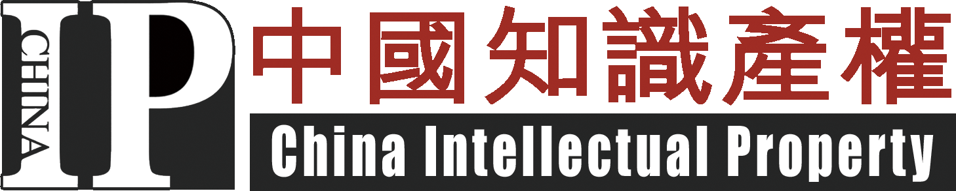
最高人民法院は4月30日に記者会見を開催し、人民法院事例月例公表制度を立ち上げた。この制度は初めて実施され、最高法院は計5件の典型事例を公表し、その中に「奇虎会社、奇智会社とテンセント会社、テンセントコンピュータ会社との不正な競争紛争事件」、「雅培貿易（上海）有限公司と台州市黄岩億隆塑業有限公司、北京溢炀傑商貿有限公司との訴訟前に特許権侵害中止、特許権利侵害を中止する紛争事件」が含まれている
- 「恒源祥、羊羊羊」は音声商標を申請し、受理されていた
5月4日は新しい「商標法」が施行後の初めての稼動日で、北京に位置している国家商標局の玄関は車や人でいっぱいで、全国各地からの企業と商標代理会社は共同な目標を掲げています：全国初の音声商標を登録する。この中で、上海恒源祥集団有限公司の姿も見せている。記者がこの会社から入手した情報によると、その商標代理人は5月4日に「恒源祥、羊羊羊」という六文字の叫び声の関連音声商標を申請し登録し、当日で国家商標を取得し、その後はうまく行けば、定められた最長9ヶ月の期限内において登録に成功することになる。
- 我が国は「視聴実演北京条約」
このほど、十二回全国人大常委会第八次会議は議決で、「視聴実演北京条約」（以下、「北京条約」という）を可決した。調べによると、「北京条約」は実演者の音声やイメージを全面的に保護する新しい国際規範である。「北京条約」発効後に、中国の実演者は「北京条約」で承認した国又は加盟国において全面的な保護を受けることになる。
- 上海自貿区法廷は一件目の商標権利侵害紛争事件を審理完了
このほど、上海市浦東新区人民法院自貿区法廷は、LG電子（株）からの安徽省天長市佳華電子有限公司（以下、佳華会社という）への商標権侵害紛争事件について一審判決を下し、佳華会社が直ちに権利侵害製品の生産を中止し、且つLG電子（株）に109770元を損害賠償しなければならないことになっている。この事件も自貿区法廷が審理した商標権紛争の一件目の事件である。
- アリババは大いに特許を購入し、ひょっとしてIPOのためか
市場研究会社Envision IPのデータによると、去年IBMから購入した20項目の特許を含め、アリババは今までは102項目の米国特許を購入できています。米国特許と商標局のデータベースによると、アリババは更に米国で300項目以上のその他技術特許を購入し、その中に支払いプロセス、製品推奨、画像検索等が含まれている。アリババは先月で公表したところによると、この会社は米国での上場事項を準備し、その融資規模はFacebook 2012年の160億米ドルを超えるかもしれない。アリババはまだ具体的な融資規模を公表していないが、消息筋によると、この会社がこれを契機に12%の株式を売却するかもしれない。
- 北京一中院は開廷して初めての知的財産権刑事犯罪事件を審理
最高人民法院の知的財産権の民事、行政、刑事という三種類の事件は、一括して知的財産権裁判部門で審理する精神に則って、北京市第一中級人民法院(以下、北京北一中院という)知的財産権裁判第一廷は、今年の1月21日に本格的に海淀区人民法院一審で審理した陶嶺、鄒紅光、戴志財の登録商標の偽物上訴事件を受理し、これは北京一中院の知的財産権裁判一庭は、本格的に受理した一件目の知的財産権刑事犯罪事件である。現在、この事件については、更に審理しているところである。

